3CX系统安装使用教程
将镜像文件下载上传到路由磁盘中
镜像文件：https://downloads-global.3cx.com/downloads/debian10iso/debian-amd64-netinst-3cx.iso
本次以IK-G20为例创建虚拟机。
安装磁盘：根据所创建磁盘选择磁盘。
虚拟机名称：根据需求填写。
系统类型：选择Linux。
CPU使用率：填写100%。
CPU核心数量：填写数量为2。
虚拟机内存：填写1500MB。如果虚拟机有足够内存可建议填写2048MB。
设备管理：添加磁盘，磁盘内存填写8G，设置磁盘名称。如果路由磁盘大小有30个G以上可填写30G。
虚拟机光驱：在文件管理中选择镜像文件。
Vnc外部访问/vnc密码：根据需求勾选，默认密码是123456，可根据需求修改密码。
Vnc端口：默认5901。如有多个虚拟机服务器，每个虚拟机的vnc端口需要不一致。

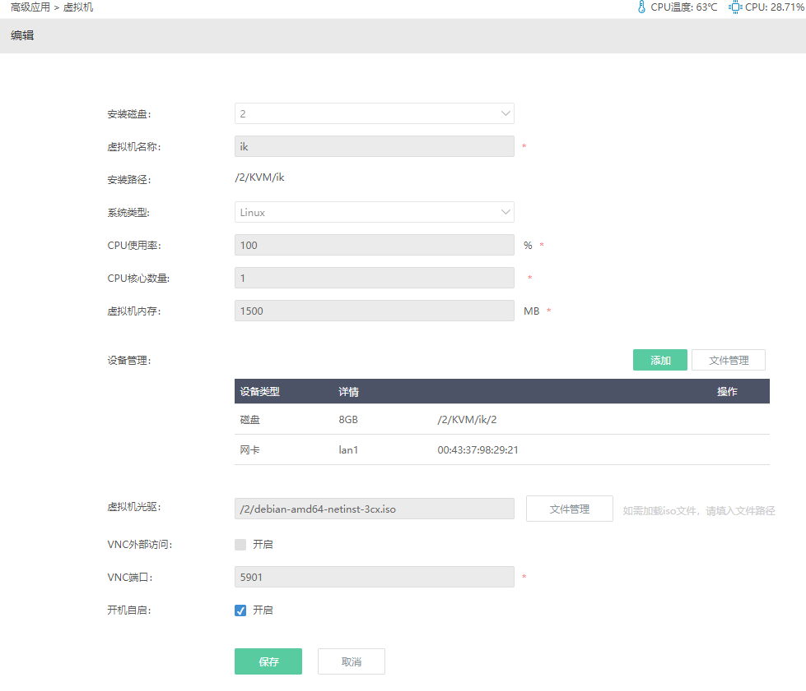
设置完成点击保存。然后点击vnc开启虚拟机。
进入虚拟机后选择“install”然后按回车键。中间会出现短暂黑屏为正常的。

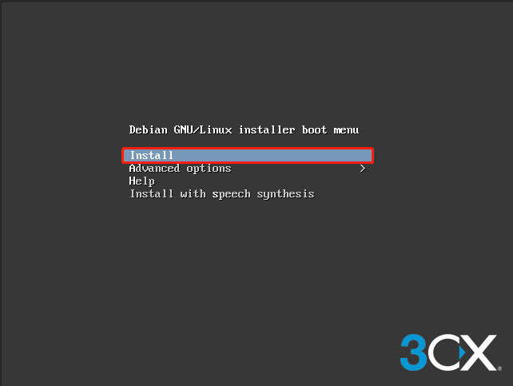
根据镜像版本设置版本号，然后按tab键选择“go back”设置网络。
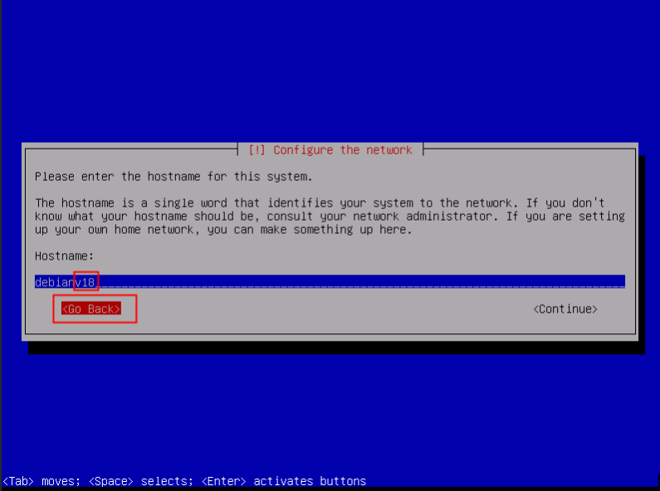

按tab键，选择“configure network manually”手动设置网络。
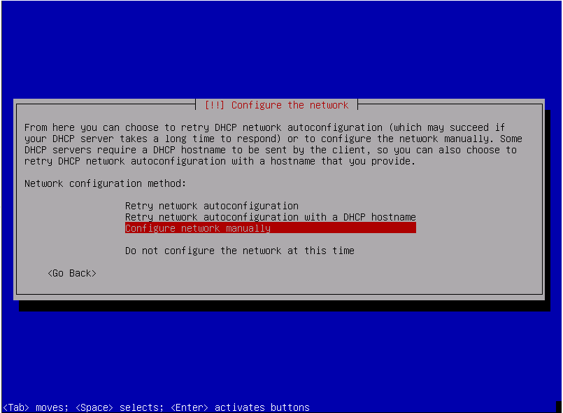
设置服务器地址。然后选择continue。
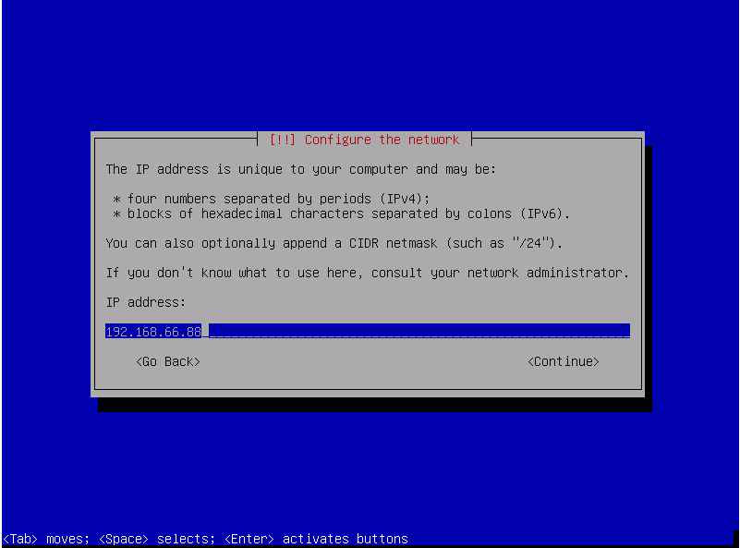
设置掩码，默认掩码为255.255.255.0，选择continue。
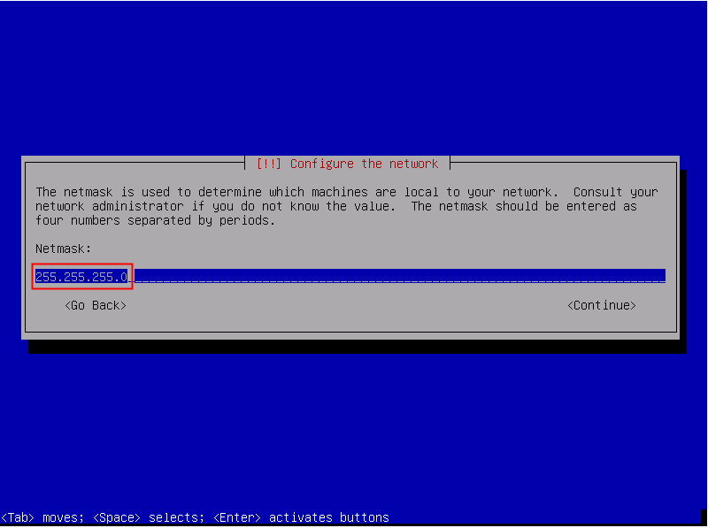
设置网关，设置完成选择continue。
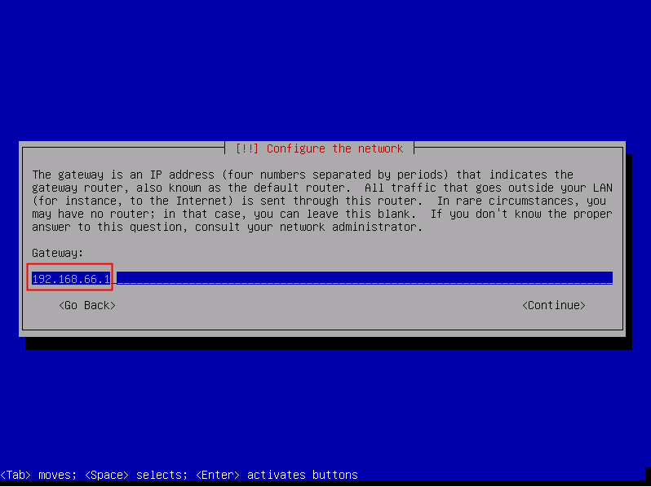
设置DNS地址，为加快安装速度建议设置为8.8.8.8，选择continue。
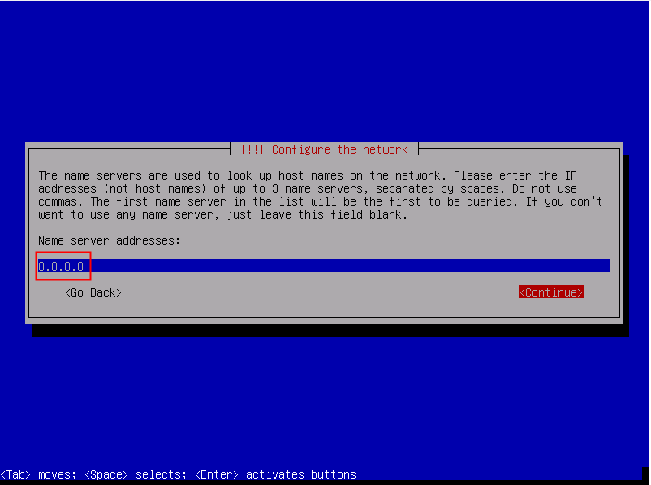
返回到了设置版本页面，选择continue。
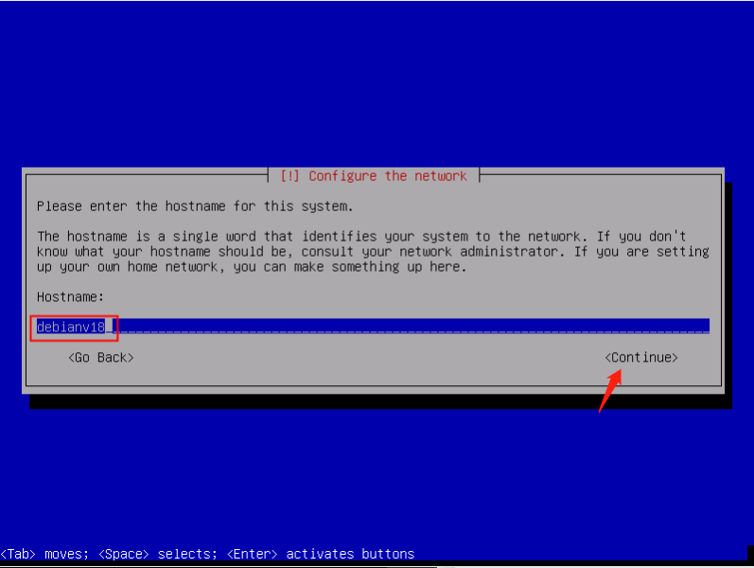
Domain name可以不填写，选择continue。
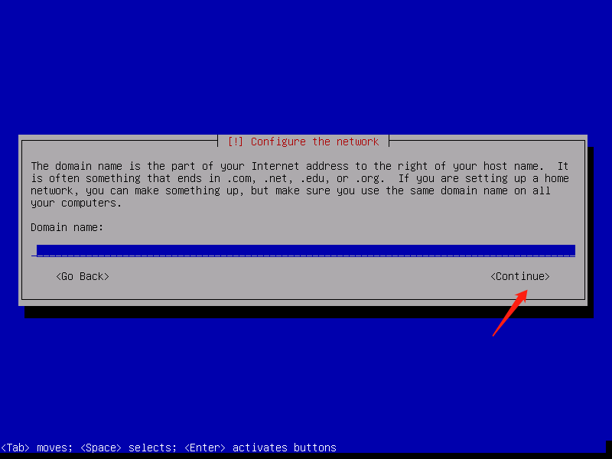
为了保证安装成功建议选择English，按回车。
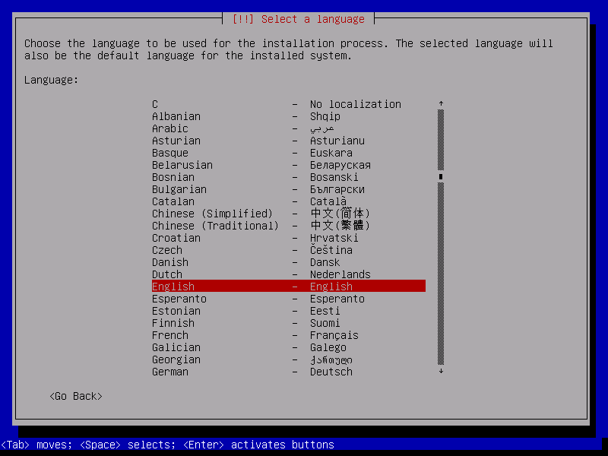
选择other，回车。
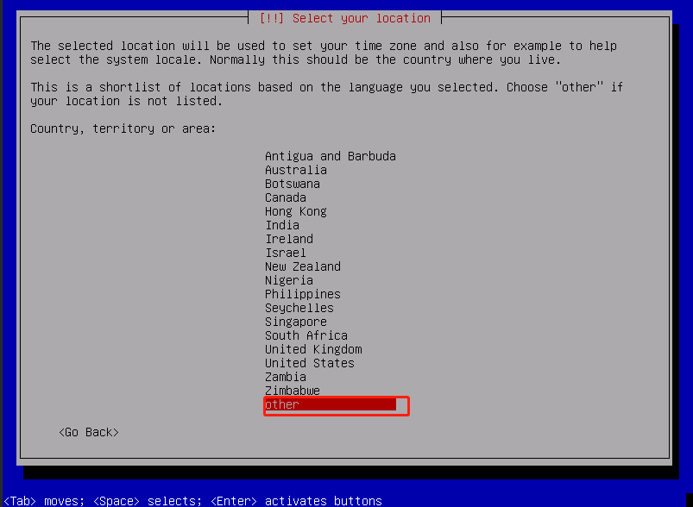
选择Asia，回车。
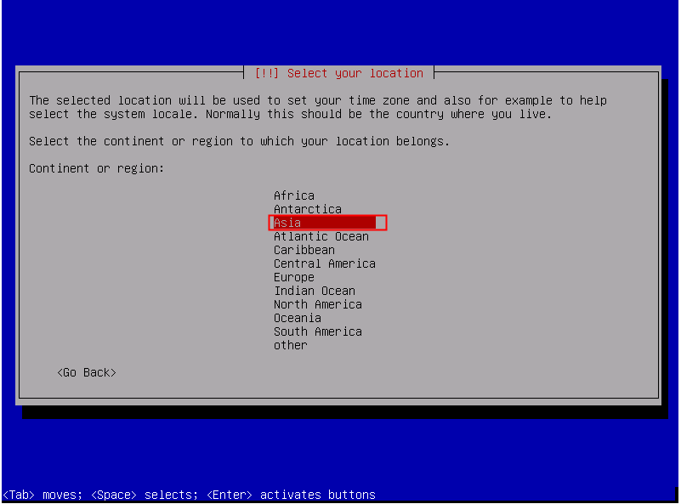
选择China，回车。
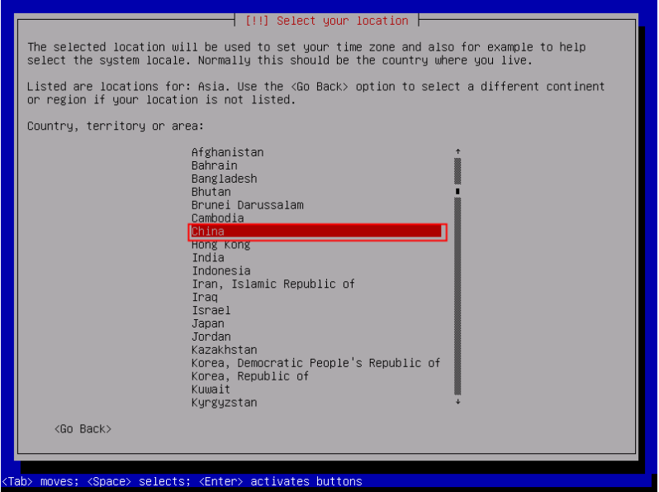
选择hong kong，回车。
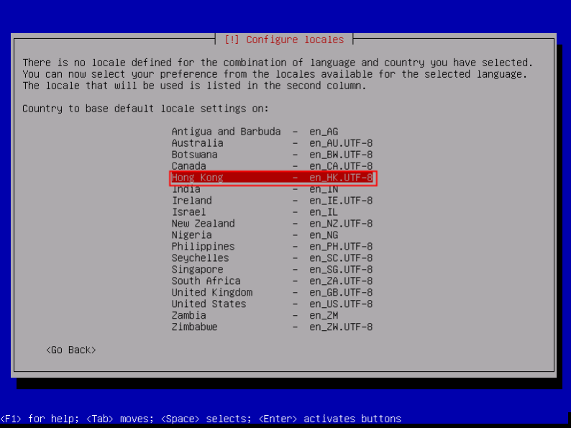
选择American English,回车。
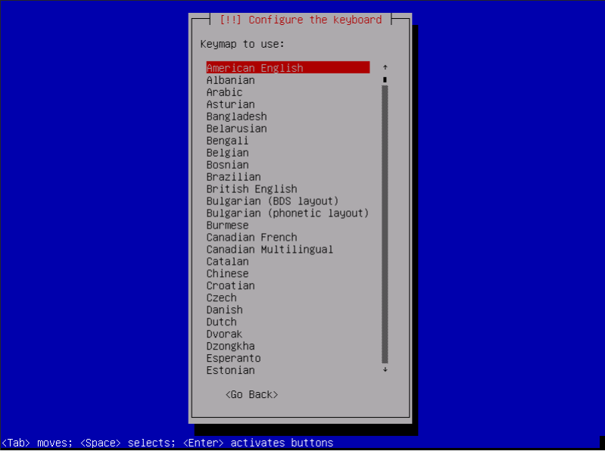
设置服务器ROOT密码，根据需求设置。
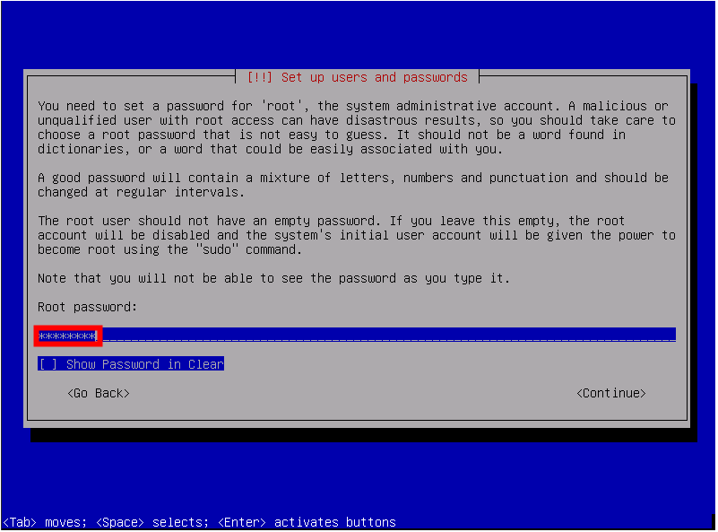
再次输入root密码进行确认密码，选择continue。
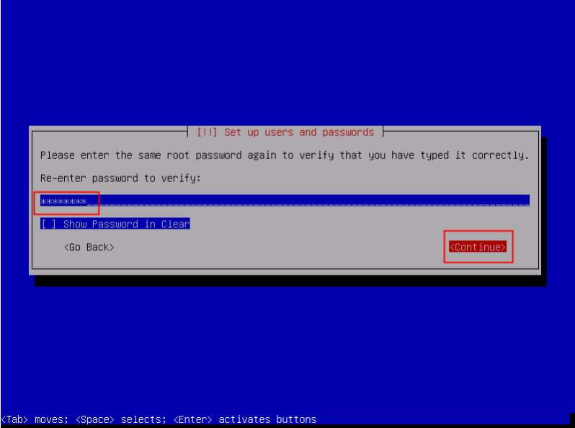
正在安装系统。
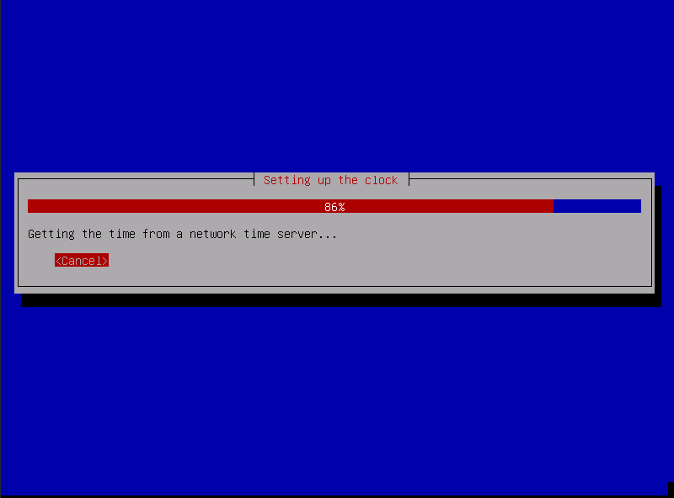
选择“guided - use entire disk”，回车。
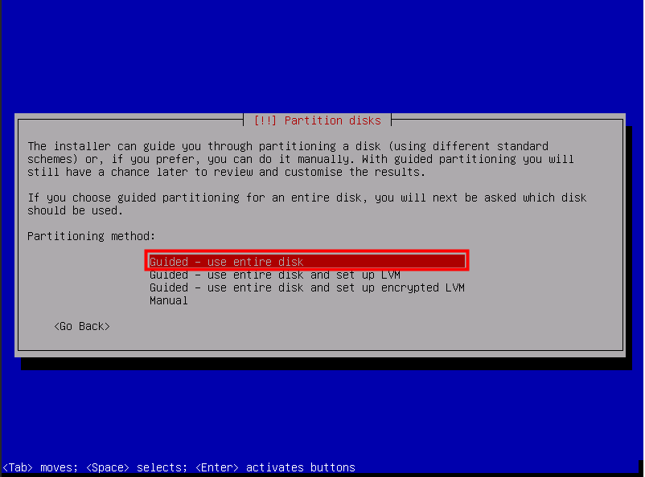
选择“scsll(0，0，0)(sda)-4,3 GB ATA OEMU HARDDISK”，回车。
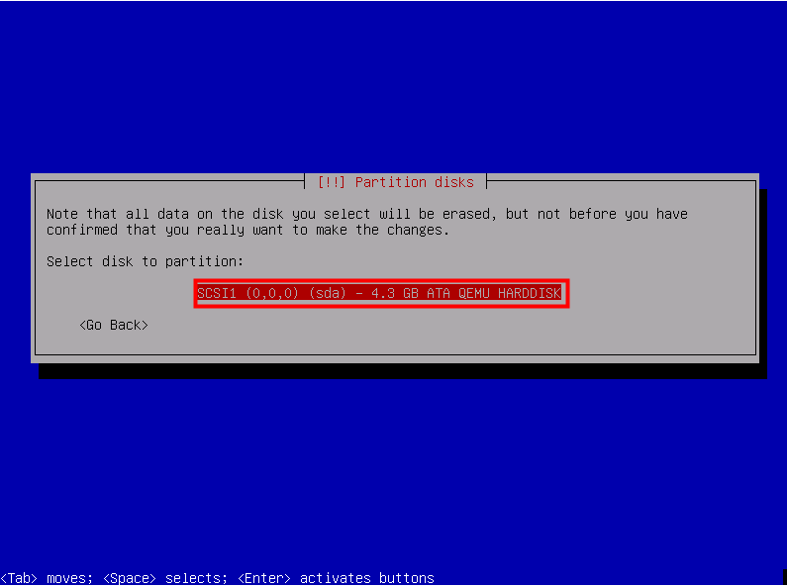
选择All files in one partition(recommended for new users)，然后按回车。
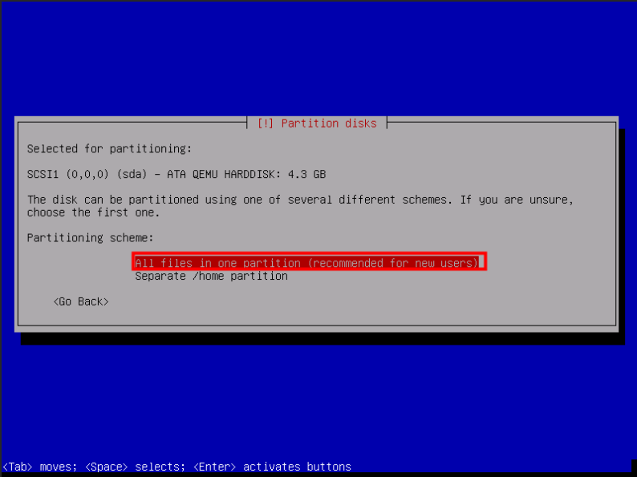
选择“Finish parttitioning and write chages to disk”。然后按回车。
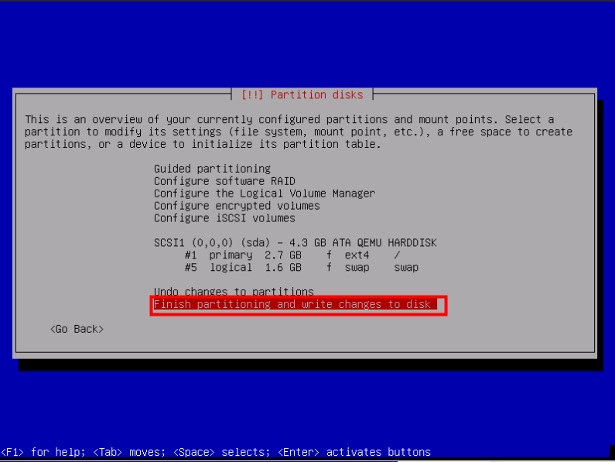
选择YES，确认对磁盘的写入更改。
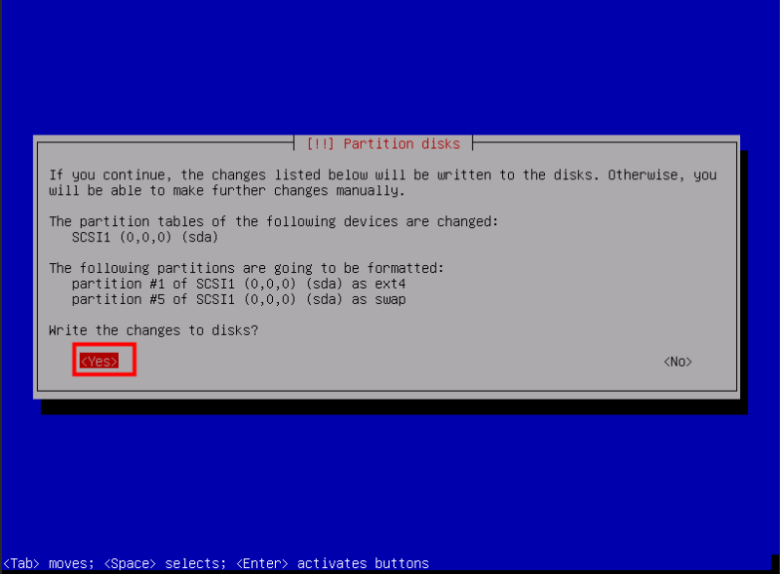
系统正在安装。
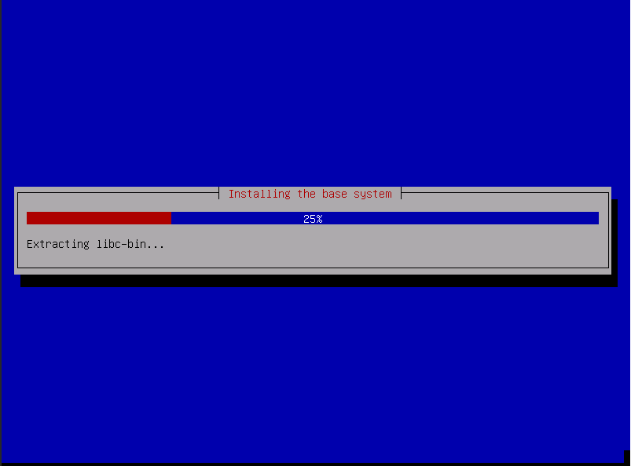

选择3CX System(version 18.0.1.237)，然后按回车。
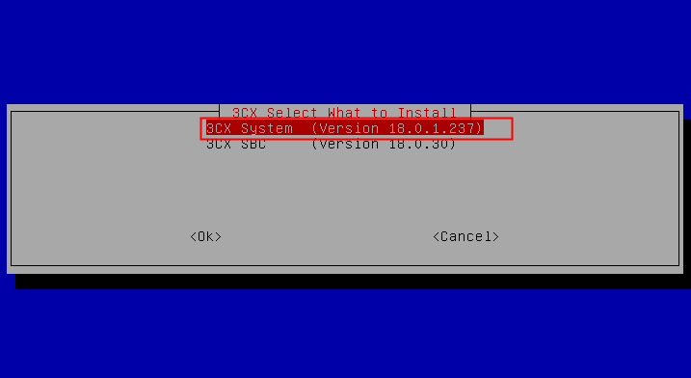
按tab键选择“OK”。
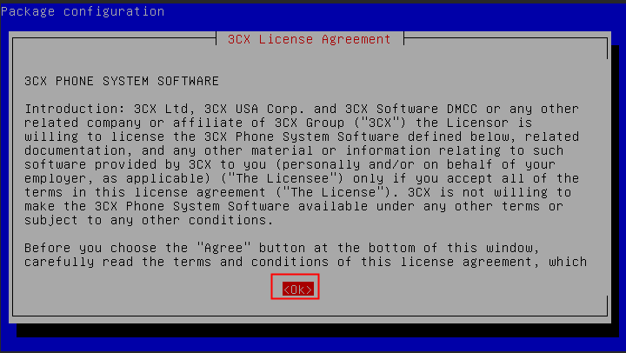
等待一会系统就会安装成功。
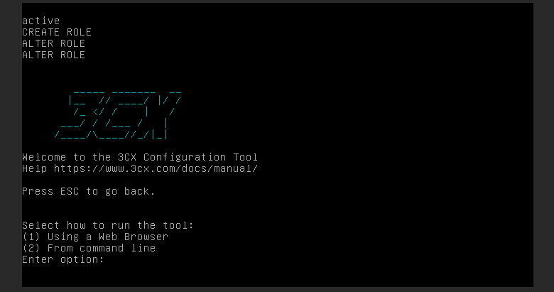

按“1”可查看服务器登录地址。
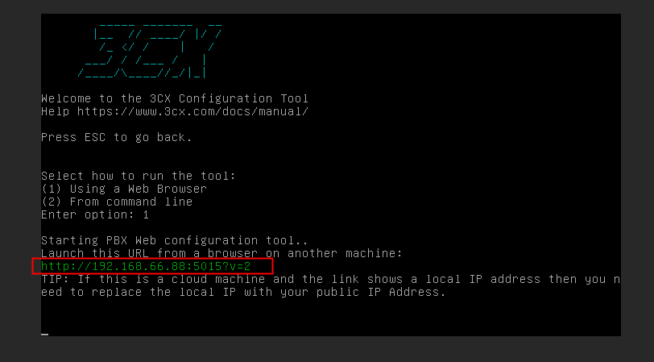
在浏览器输入HTTP://登录地址:端口号。输入账号密码可进入3CX系统。

注册系统：
获取许可证密钥，点击红色链接进入3CX官网，获取许可证密钥。
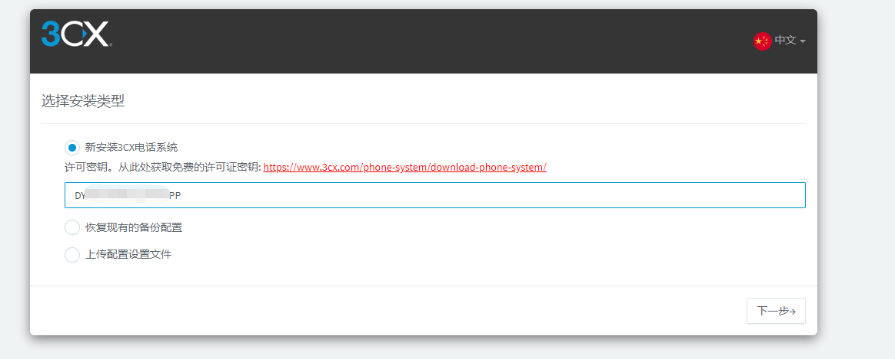
点击免费获得1年，填写姓名和邮箱进行注册获取许可证密钥。
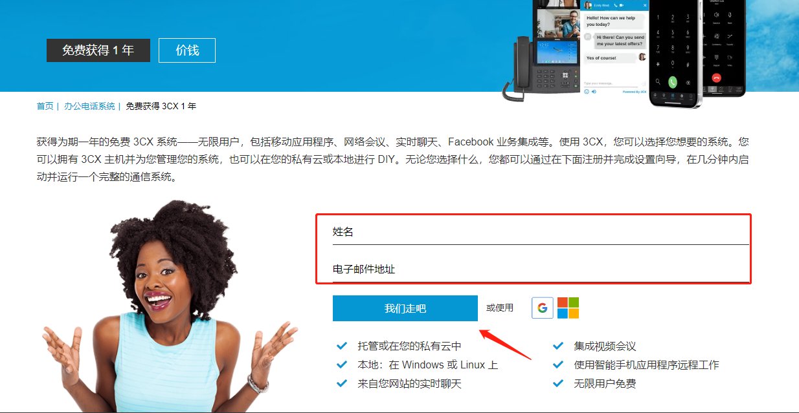
在MY Account里面填写好个人信息后，点击my subscription上面有一行有数字和字母组成的码，鼠标移到此码上会有一个复制图标点击复制后粘贴到许可证密钥页面，然后点击下一步。
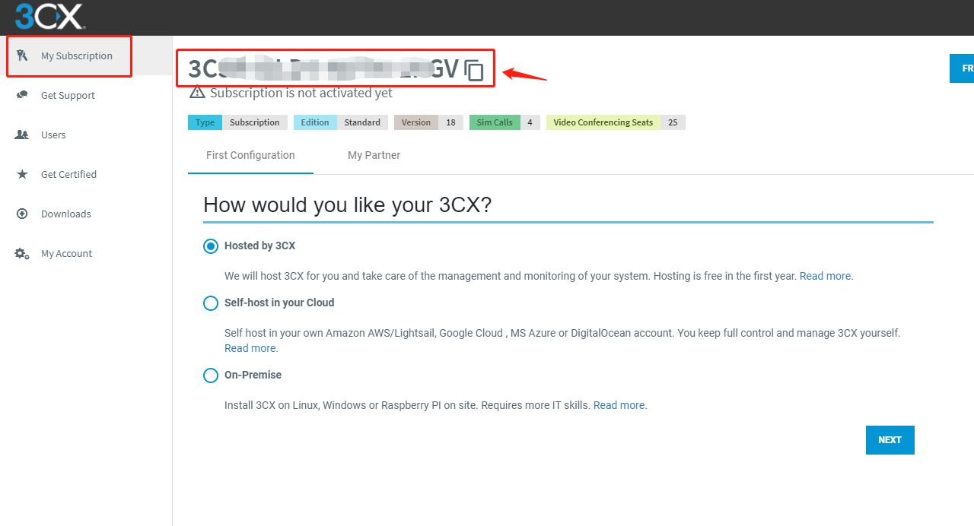

设置3CX管理后台用户名密码。
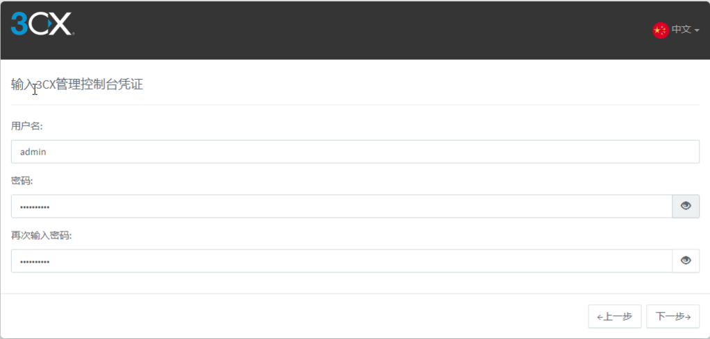
检测公网IP：默认选择是的，也可以手动输入公网IP。

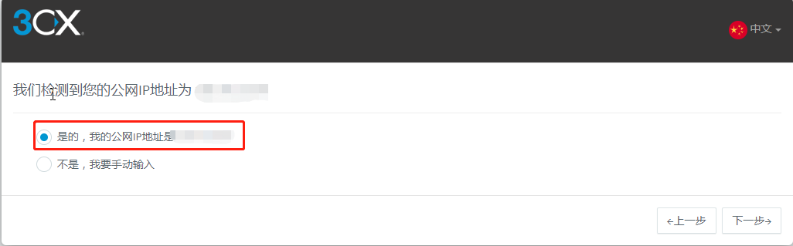
公网IP类型根据实际使用情况选择。
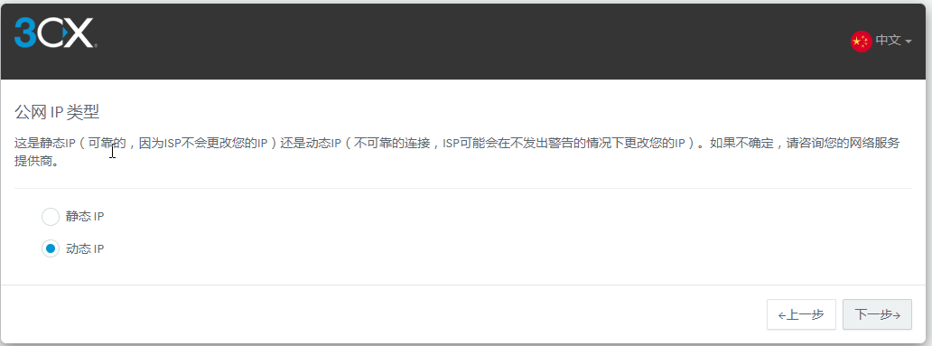

填写子域名称、域组，此处根据需求填写，点击下一步。
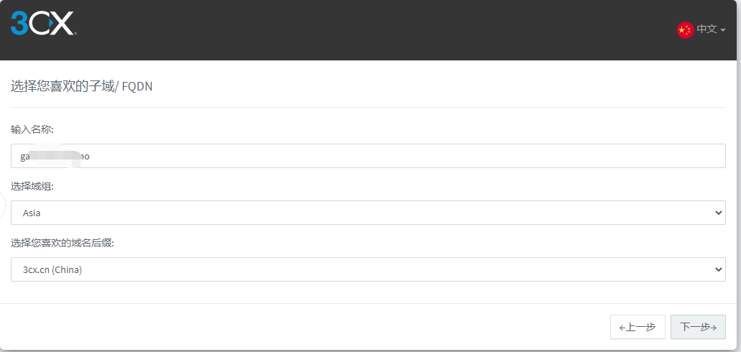
端口都是默认的，可以根据需求修改。
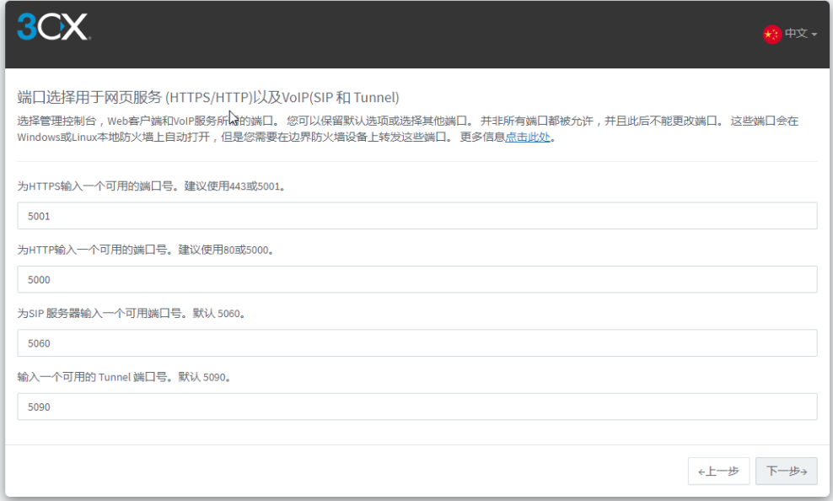

选择默认网络的服务器。根据实际使用情况选择DNS服务器然后点击下一步。
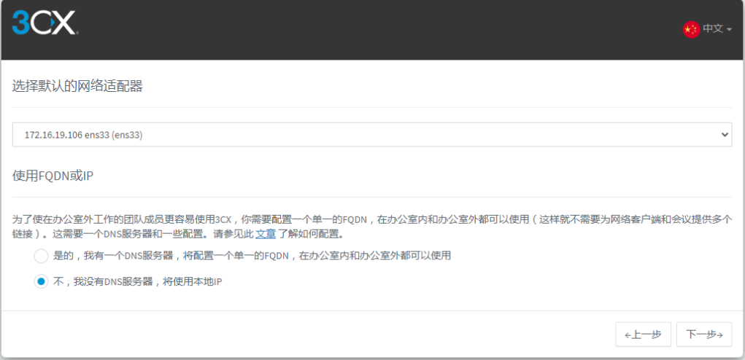
正在创建FQDN证书。
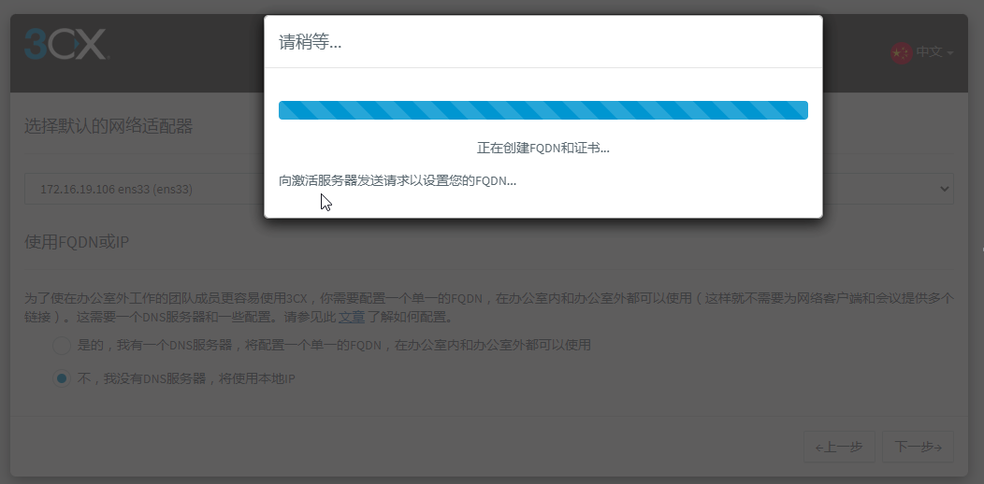
选择分级的位数，此处选择的是4位，根据需求选择。
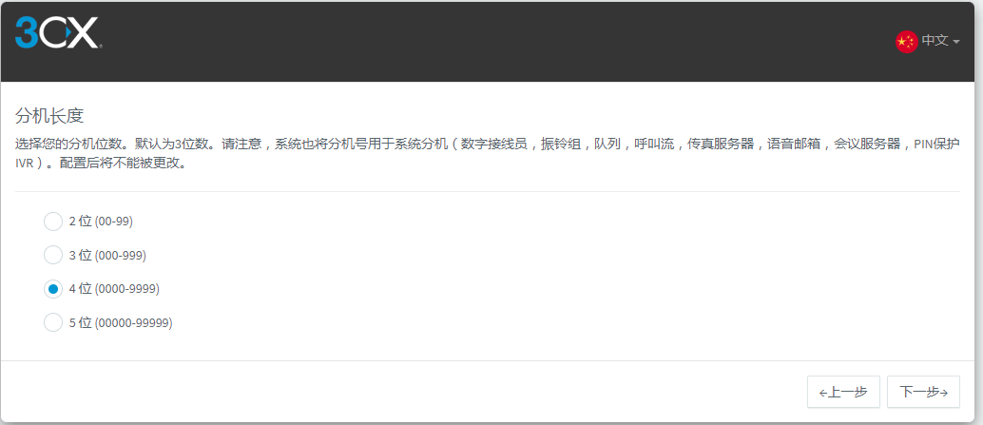
填写管理员邮箱。
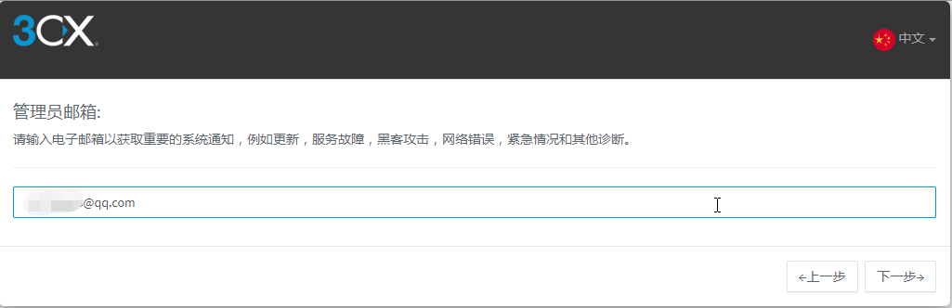
设置分机号码、名字、姓氏、邮箱、语音邮箱号码。
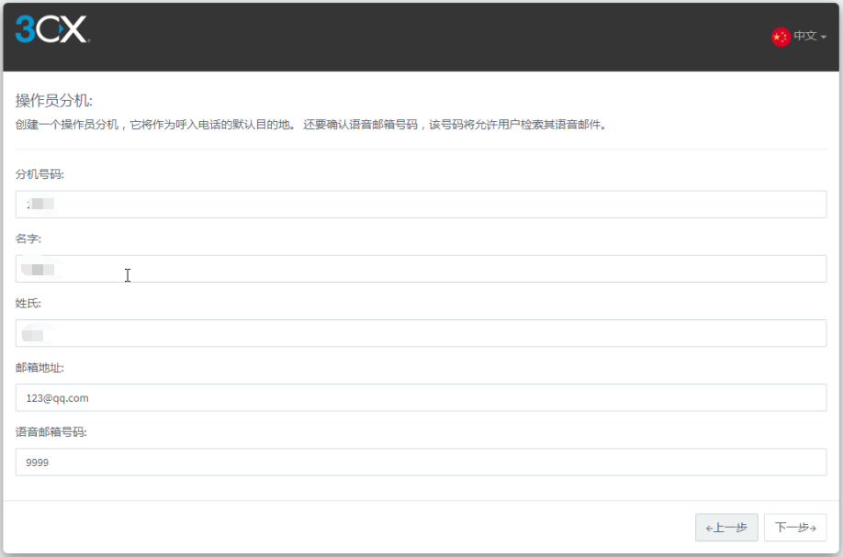

设置号码呼叫可送至国家范围选择Asia and the Middle East。
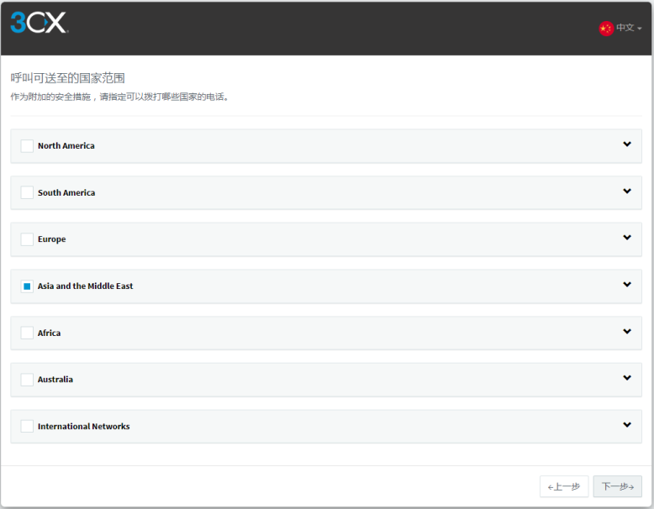
选择播报系统提示的语言。
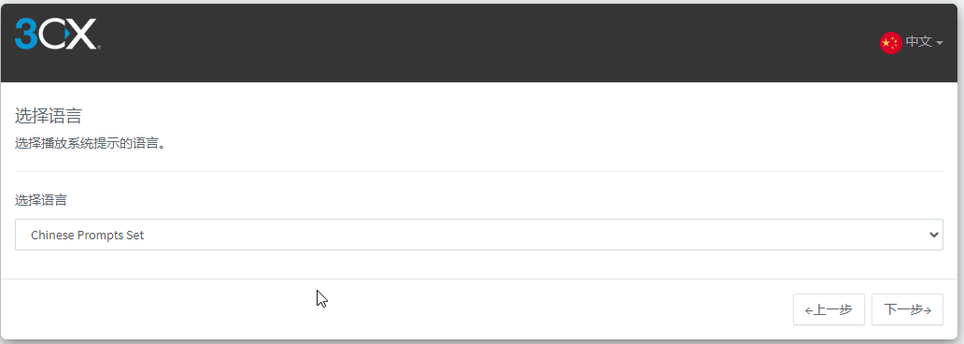

填写注册信息，联系人姓名、公司名称、邮箱、电话、国家。
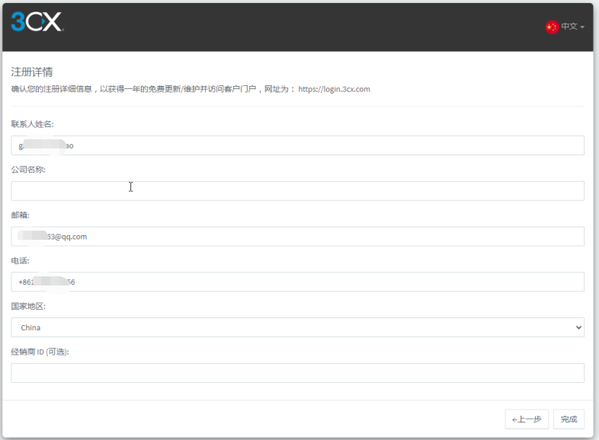
点击完成后可安装完成3CX管理后台。
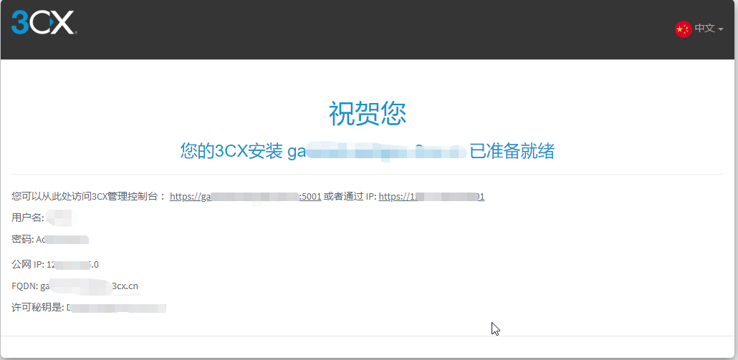

添加话机：
以fanvil X1S话机为例讲解：
登录管理后台，默认登录地址为在虚拟机内安装成功的地址。用户名和密码为在注册系统上设置的用户名和密码。
用户处在注册用户时默认是注册了一个用户的，如果需要新增用户，点击添加即可。
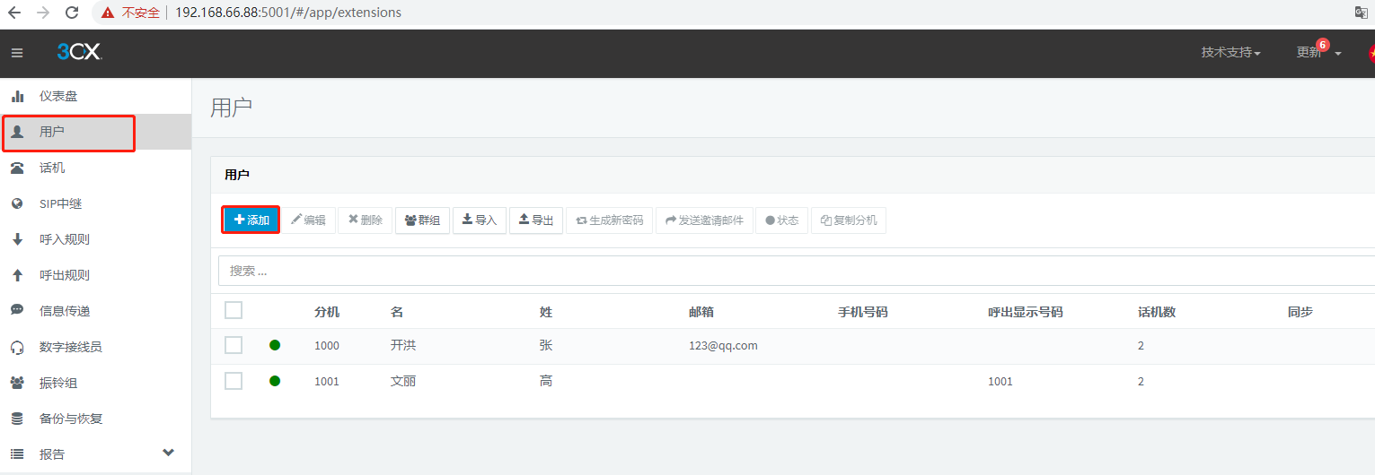
在常规处设置分机号码（分机号码根据在注册系统上设置的分机位数来进行设置多少位），名和姓、呼出显示号码。
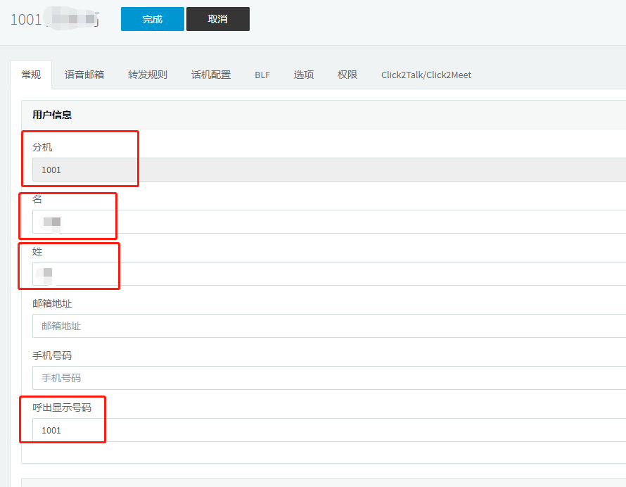

在话机配置处点击添加，添加话机类型。
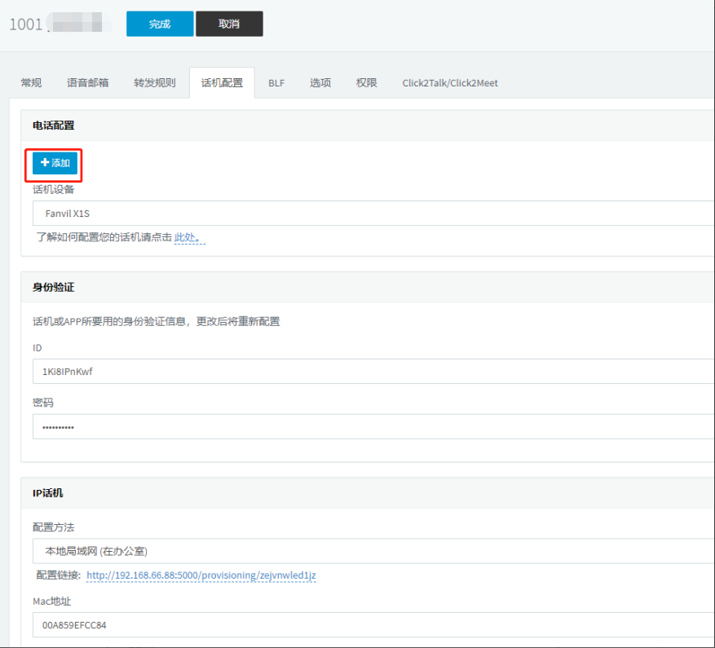
添加话机--选择可用型号，根据话机型号选择对应型号，MAC地址填写话机的MAC地址（MAC地址之间不能有冒号），然后点击完成。
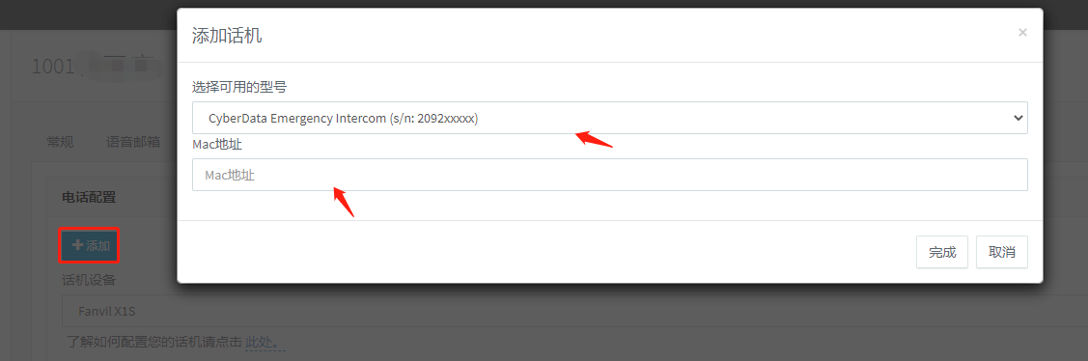

IP话机--配置方法选择本地局域网（在办公室）。然后点击页面最上面完成。
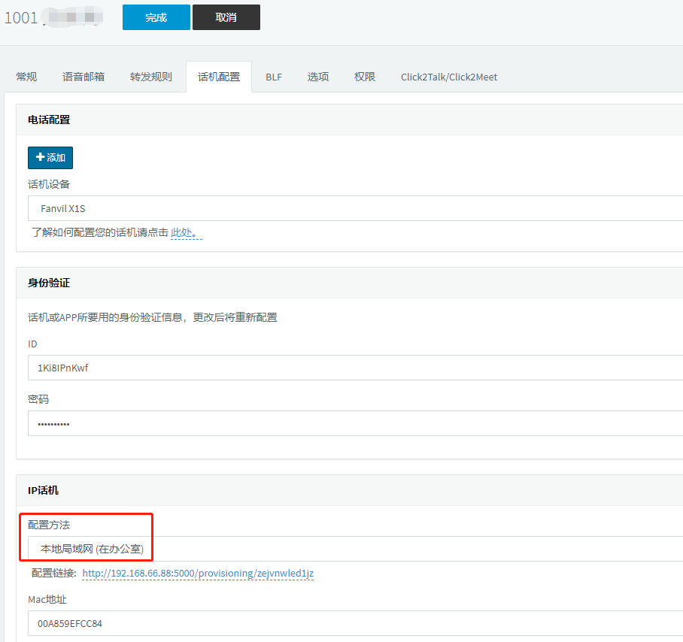

进入话机管理后台：
在话机上查看话机获取IP是多少，通过浏览器输入话机IP地址进行登录。
话机网页登录密码可以在话机总控制台点击用户--选择对应登录话机用户点击编辑。
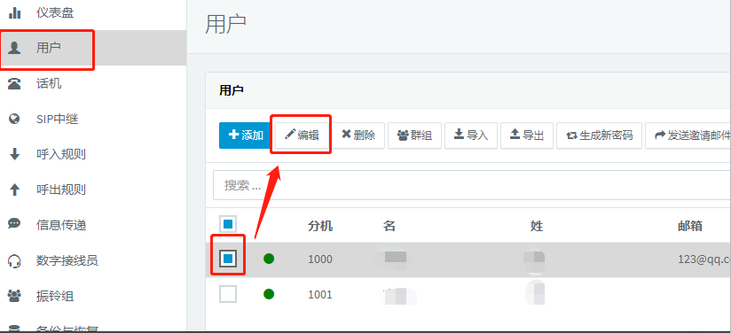
点击话机配置。
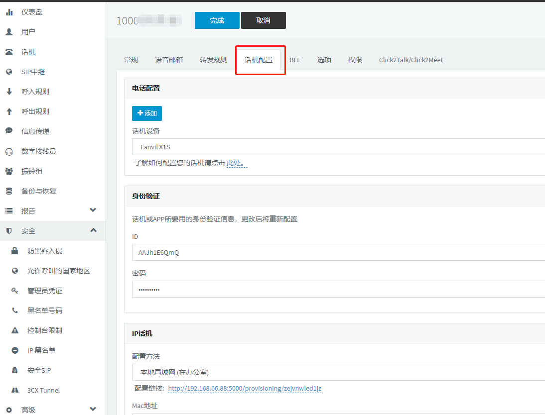
滑动鼠标滚轮往下查看话机网页登录密码。此密码就是话机的登录密码。
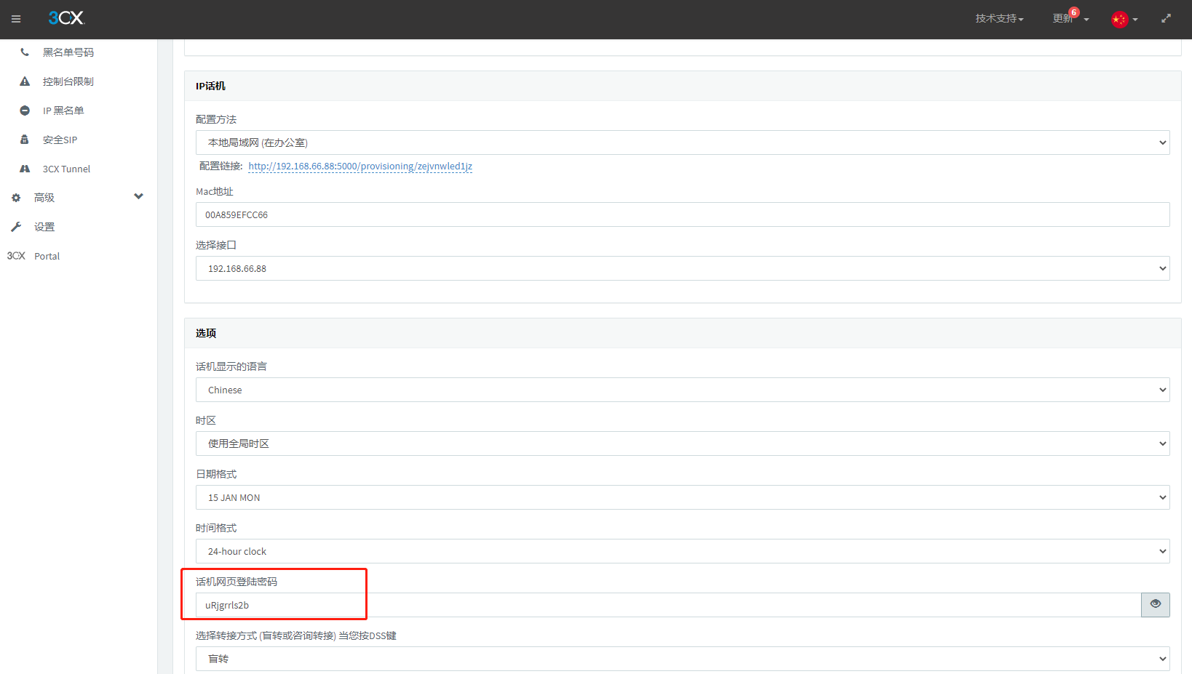
登录话机后点击线路，选择需要设置的话机线路。
用户名：填写在管理后台设置的分机号码。
显示名：填写在管理后台设置的名。
域：填写3CX服务器地址和端口号。
服务器地址：填写3CX服务器地址。
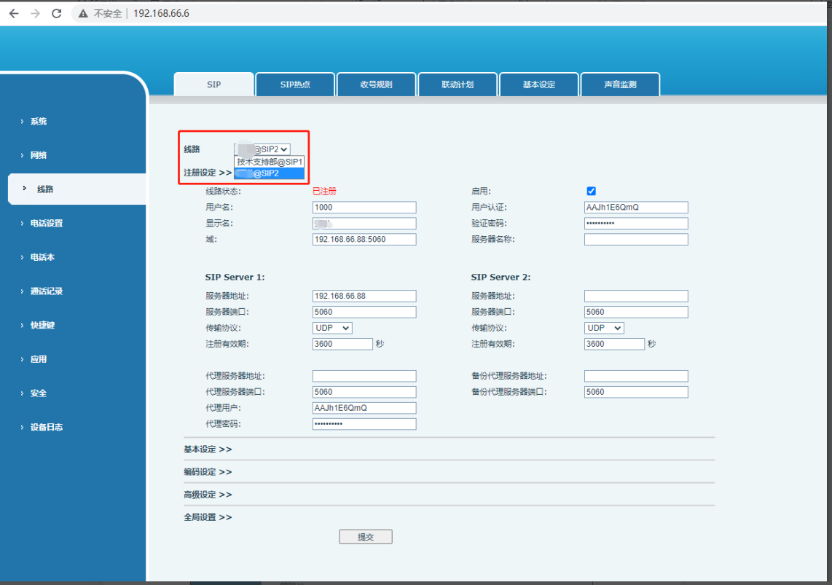
用户认证/验证密码/代理用户/代理密码：填写在3CX管理后台用户处的密码。
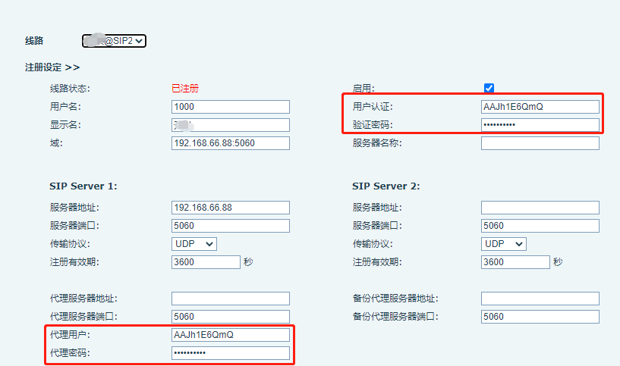
将用户--对应话机点击编辑--话机配置处密码复制粘贴到话机系统中的用户认证/验证密码/代理用户/代理密码处即可。
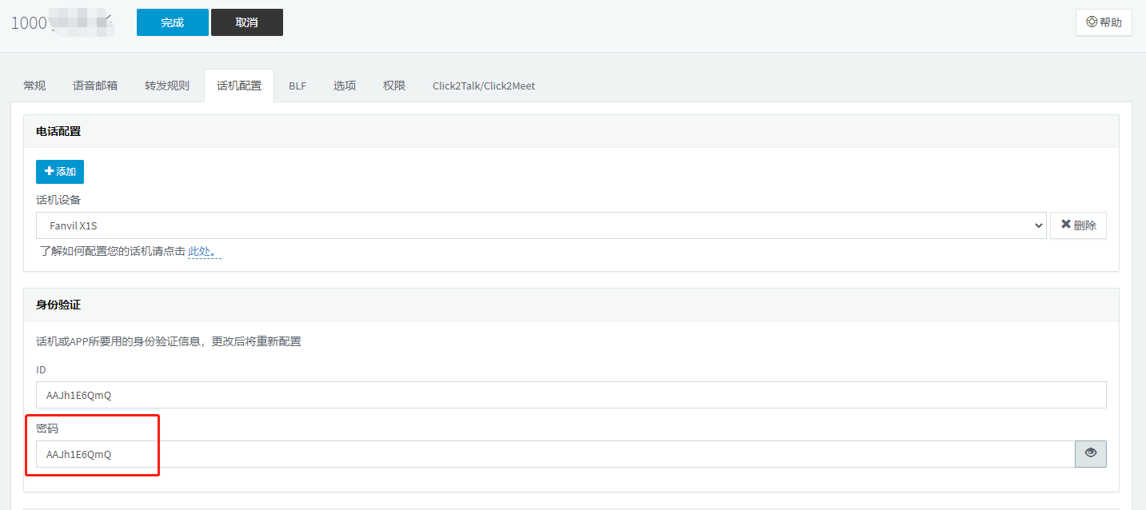
基本设定：
DTMF类型：选择RFC2833。其他配置按照下图进行勾选配置。
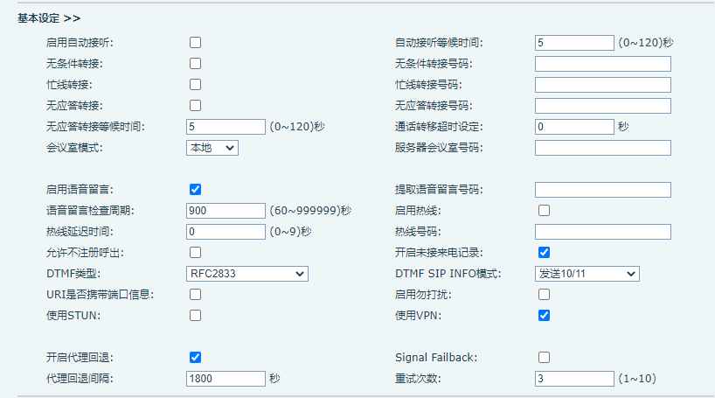
高级设定：
勾选开启服务码，SIP版本根据实际版本填写，其他配置和下图配置一致。
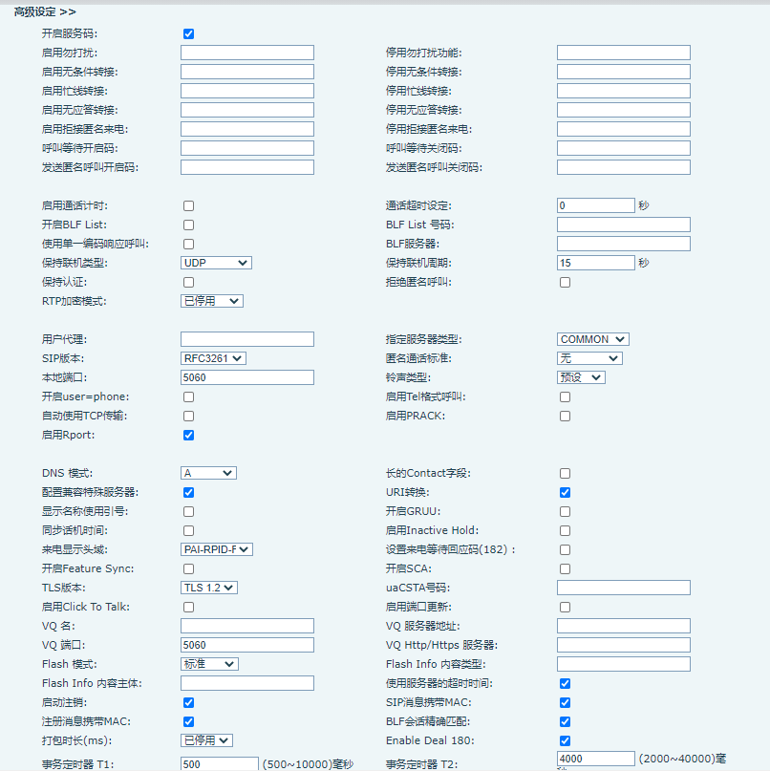
全局设置与图上配置一致，配置完成点击提交。
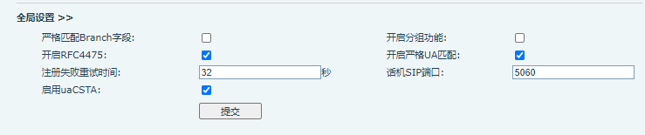

注册类型处，线路状态显示已注册代表可以正常使用。
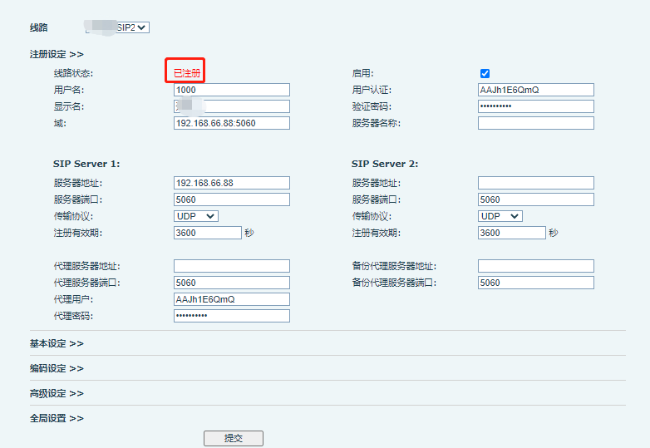
话机管理后台用户处对应话机前显示绿色的点代表可以正常使用了。
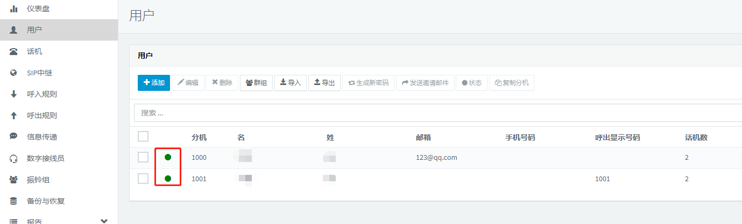
话机菜单里面的话机是从用户菜单自动同步上线话机。
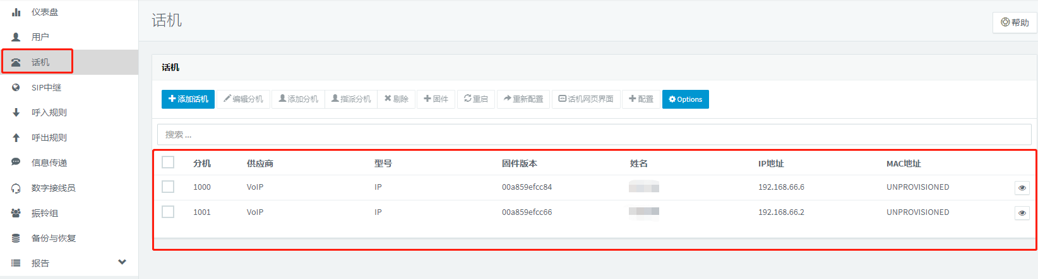
设置完成在对应话机上输入添加到话机系统内的对端号码就可以进行接通后通讯。

